ГОСУДАРСТВЕННОЕ БЮДЖЕТНОЕ ОБРАЗОВАТЕЛЬНОЕ УЧРЕЖДЕНИЕ САРАТОВСКОЙ ОБЛАСТИ СРЕДНЕГО ПРОФЕССИОНАЛЬНОГО ОБРАЗОВАНИЯ «САРАТОВСКИЙ ТЕХНИКУМ ПРОМЫШЛЕННЫХ ТЕХНОЛОГИЙ

И АВТОМОБИЛЬНОГО СЕРВИСА»

**ПРАКТИЧЕСКИЕ ЗАДАНИЯ**

**МАТЕМАТИКА**

**2 КУРС СПО «Сварочное производство»**

ПРЕПОДАВАТЕЛЬ:

УСЫНКИНА О.В.

г. Красноармейск

2013 год

**Перечень заданий:**

**1. ПРАКТИЧЕСКОЕ ЗАДАНИЕ (ПЗ) № 1** Вычисление матриц и определителей. Решение систем линейных уравнений ( методом Крамера и методом Гаусса).

**2. ПРАКТИЧЕСКОЕ ЗАДАНИЕ (ПЗ) № 2** Выполнение действий над комплексными числами.

**3. ПРАКТИЧЕСКОЕ ЗАДАНИЕ (ПЗ) № 3** Исследование функций и построение их графиков.

**4. ПРАКТИЧЕСКОЕ ЗАДАНИЕ (ПЗ) № 4** Вычисление площадей фигур, длины линии и объемов тел с помощью определенного интеграла.

**5. ПРАКТИЧЕСКОЕ ЗАДАНИЕ (ПЗ) № 5** Решение обыкновенных дифференциальных уравнений первого порядка с разделяющимися переменными.

**6. ПРАКТИЧЕСКОЕ ЗАДАНИЕ (ПЗ) № 6** Решение обыкновенных дифференциальных уравнений второго порядка

**7. ПРАКТИЧЕСКОЕ ЗАДАНИЕ (ПЗ) № 7** Решение задач на вычисление вероятности с использованием элементов комбинаторики

**8. ПРАКТИЧЕСКОЕ ЗАДАНИЕ (ПЗ) № 8** Нахождение приближенных значений и оценка погрешностей.

**9. Итоговая контрольная работа.**

Министерство образования Саратовской области

ГБОУ СО СПО «Саратовский техникум промышленных технологий и автомобильного сервиса»

Инструкционно–технологическая карта

**ПРАКТИЧЕСКОЕ ЗАДАНИЕ (ПЗ) № 1**

**Дисциплина:** Математика

**Специальность:** 150415 «Сварочное производство».

**Курс:** 2

Группа: 226

**Тема:** Основы линейной алгебры**.**

**Наименование работы:**

Вычисление матриц и определителей. Решение систем линейных уравнений

( методом Крамера и методом Гаусса).

**Цель работы (для студентов):** научиться вычислять определители второго и третьего порядков, решать системы линейных уравнений

**Приобретаемые умение и навыки:** формирование вычислительных навыков, логического мышления; навыков организации собственной деятельности, самообразования и самостоятельной работы, умения ориентироваться в изменениях.

**Техника безопасности:** спокойно, не торопясь, соблюдая дисциплину и порядок , входить и выходить из кабинета;не загромождать проходы сумками; не открывать форточки и окна; не передвигать учебные столы и стулья; не трогать руками электрические розетки;не приносить на занятие посторонние, ненужные предметы , чтобы не отвлекаться и не травмировать своих товарищей;не менять рабочее место без разрешения преподавателя; внимательно слушать объяснения и указания преподавателя; соблюдать порядок и дисциплину во время занятия; начинать выполнять работу после указания преподавателя; поддерживать чистоту и порядок на рабочем месте; при возникновении аварийных ситуаций (пожар и т.д.), покинуть кабинет по указанию преподавателя в организованном порядке, без паники;при плохом самочувствии или внезапном заболевании сообщить преподавателю; по окончании занятия: привести своё рабочее место в порядок; не покидать рабочее место без разрешения преподавателя; обо всех недостатках, обнаруженных во время занятия, сообщать преподавателю; ввыходить из кабинета спокойно, не толкаясь, соблюдая дисциплину.

**Время работы:** 2часа

**Средства обучения:** карточки-задания, компьютер

**Вопросы для самопроверки:**

1.Что такое матрица?

2. Что такое определитель матрицы?

3.Каким образом можно использовать матричный аппарат для решения системы линейных уравнений?

**Методические рекомендации:**

Вычисление определителя 2-го порядка иллюстрируется схемой:



При вычислении определителя 3-го порядка удобно пользоваться ***правилом треугольников*** (или Саррюса), которое символически можно записать так:

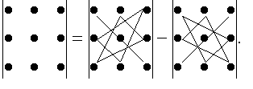

***Правило Крамера.*** Решение системы n линейных уравнений с n неизвестными удобно записывать и вычислять с помощью определителей. Главным определителем  системы называется определитель матрицы А, составленный из коэффициентов при неизвестных.

.Определитель  получится из главного определителя заменой в нём первого столбца столбцом свободных членов, определитель - заменой второго столбцом свободных членов и т.д.

Неизвестные  находятся из соотношений



**Ход работы:**

1. Вычислить определитель второго порядка:

2. Вычислить определитель третьего порядка.

3.Решить систему линейных уравнений.

**Примеры:**

**Пример 1:**Найти определители матриц:

и



**Решение:**



**Ответ:** 27;1.



**Пример 2:**Вычислить определитель матрицы:

**Решение:**



**Пример 3**:Решить систему уравнений методом Крамера.



**Решение:**





*ПРОВЕРКА:*







**Задание для отчета:**

Варианты

|  |  |  |  |  |  |
| --- | --- | --- | --- | --- | --- |
| Номер в журнале по списку- совпадает с номером варианта | задание | | | | |
| 1. | 2.: | | 3. | |
| 1 | ; |  | |  | |
| 2 | ; | |  |  | |
| 3 | ; | |  |  | |
| 4 | ; | |  |  | |
| 5 | ; | |  |  | |
| 6 | ; | |  |  | |
| 7 | ; | |  |  | |
| 8 | ; | |  |  | |
| 9 | ; | |  |  | |
| 10 | ; | |  |  | |
| 11 | ; | |  |  | |
| 12 | ; | |  |  | |
| 13 | ; | |  |  | |
| 14 | ; | |  |  | |
| 15 | ; | |  | |  |
| 16 | ; | |  | |  |
| 17 | ; | |  | |  |
| 18 | ; | |  | |  |
| 19 | ; | |  | |  |
| 20 | ; | |  | |  |
| 21 | ; | |  | |  |
| 22 | ; | |  | |  |
| 23 | ; | |  | |  |
| 24 | ; | |  |  | |
| 25 | ; | |  |  | |

**Задание на дом:** учебный материал по теме «Основы линейной алгебры» повторить; подготовить краткую компьютерную презентацию по данной теме.

Министерство образования Саратовской области

ГБОУ СО СПО «Саратовский техникум промышленных технологий и автомобильного сервиса»

Инструкционно–технологическая карта

**ПРАКТИЧЕСКОЕ ЗАДАНИЕ (ПЗ) № 2**

**Дисциплина:** Математика

**Специальность:** 150415 «Сварочное производство».

**Курс:** 2

Группа: 226

**Тема:** Комплексные числа.

**Наименование работы:** Выполнение действий над комплексными числами.

**Цель работы (для студентов):**  научиться выполнять действия над комплексными числами: сложение, вычитание, умножение, деление, возведение в степень, извлечение корня; рассмотреть примеры применения комплексных чисел при расчетах электрических цепей.

**Приобретаемые умение и навыки:** формирование вычислительных навыков, логического мышления; навыков организации собственной деятельности, самообразования и самостоятельной работы, умения ориентироваться в изменениях.

**Техника безопасности:** спокойно, не торопясь, соблюдая дисциплину и порядок , входить и выходить из кабинета;не загромождать проходы сумками; не открывать форточки и окна; не передвигать учебные столы и стулья; не трогать руками электрические розетки;не приносить на занятие посторонние, ненужные предметы , чтобы не отвлекаться и не травмировать своих товарищей;не менять рабочее место без разрешения преподавателя; внимательно слушать объяснения и указания преподавателя; соблюдать порядок и дисциплину во время занятия; начинать выполнять работу после указания преподавателя; поддерживать чистоту и порядок на рабочем месте; при возникновении аварийных ситуаций (пожар и т.д.), покинуть кабинет по указанию преподавателя в организованном порядке, без паники;при плохом самочувствии или внезапном заболевании сообщить преподавателю; по окончании занятия: привести своё рабочее место в порядок; не покидать рабочее место без разрешения преподавателя; обо всех недостатках, обнаруженных во время занятия, сообщать преподавателю; ввыходить из кабинета спокойно, не толкаясь, соблюдая дисциплину.

**Время работы:** 2 часа

**Средства обучения:** карточки-задания, компьютер

**Вопросы для самопроверки:**

1. Какое число называется мнимой единицей?

2.Что понимается под комплексным числом?

3. Что понимается под модулем комплексного числа?

4. Какое число для комплексного числа называется сопряженным?

5. Алгебраическая и тригонометрическая форма комплексного числа?

**Методические рекомендации:**

Для любых комплексных чисел в алгебраической форме введены операции по следующим правилам:

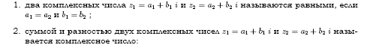





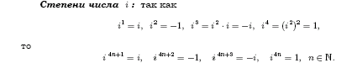

**Действия** **над комплексными числами в тригонометрической форме:**













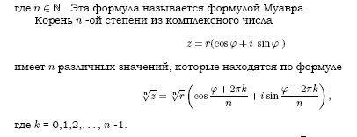

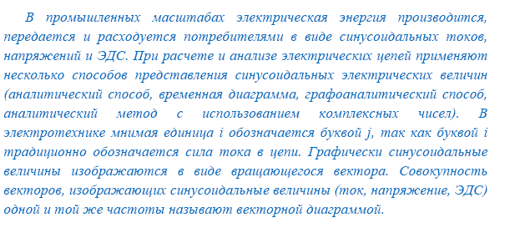

**Ход работы:**

Выполнить действия (1-9):

1. *( 5- 4i) +(7+ 2i);*

2. *( 5- 4i) +(7+ 4i);*

3. *( - 6+2i) +(- 6- 2i);*

4. *( 1- i) - (7 - 3i)+ ( 6- 2i) - (2+ i);*

5. *( - 2 - i) ·(1+ i);*

6*. . (5 - 4i) ·(3+ 2i);*

7.;

8.;

9.;

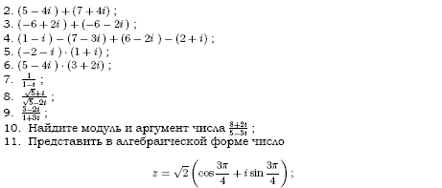

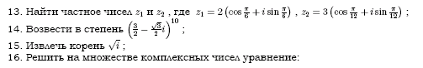

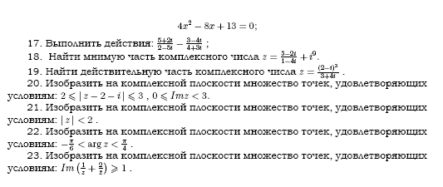

24. Решить на множестве комплексных чисел уравнение: *x4+15x2+54.* 25.Вычислить: *i15+i16* + *i17+ i18*

26.Вычислить произведение: z1=2-3*i*  и z2=1+4*i.*

27. Найти частное: z1=2-3*i*  и z2=1+4*i.*

28. Вычислить произведение: *(3 - i) ·(2+ 3i).*

29. Решить на множестве комплексных чисел уравнение: *x2+6x+34.*

30. Вычислить: *(2 - i)3 ·(2+ 11i).*

31.

32.Найдите действительную часть комплексного числа:



**Дополнительное задание:**

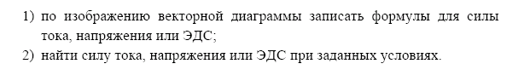

**Примеры:**

**Пример 1**: Найти корни уравнения: *x2-2x+17.*

**Решение:**

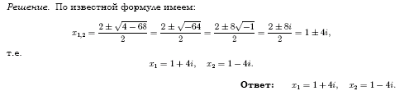

**Ответ:** *1±4i*

**Пример 2**: 

**Решение:**



**Пример 3**:



**Решение:**

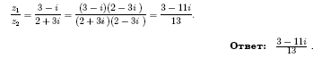

**Пример 4**:



**Решение:**





**Пример 5**: Дана векторная диаграмма неразветвленной цепи переменного тока:

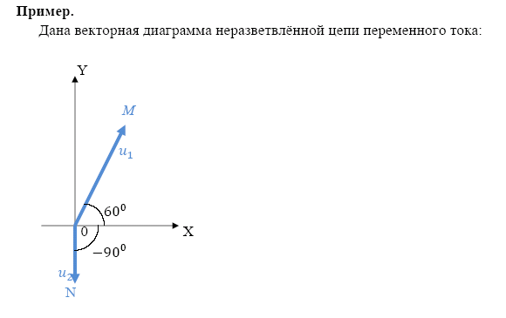

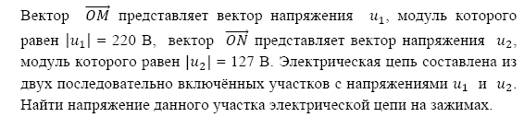

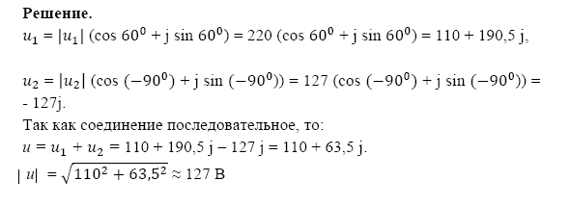

**Задание для отчета:**

Варианты

|  |  |  |
| --- | --- | --- |
| Номер в журнале по списку- совпадает с номером варианта | Номера выполняемых заданий | Дополнительное задание |
| 1 | 1;11;20 | При данных условиях примера 5 найти напряжение участка электрической цепи при параллельном соединении. |
| 2 | 2;12;21 |
| 3 | 3;13;22 |
| 4 | 4;14;23 |
| 5 | 5;15;20 |
| 6 | 6;16;21 |
| 7 | 7;17;22 |
| 8 | 8;18;23 |
| 9 | 9;19;20 |
| 10 | 10;25;21 |
| 11 | 25;26;22 |
| 12 | 26;27;23 |
| 13 | 27;28;20 |  |
| 14 | 28;11;21 |
| 15 | 30;12;22 |
| 16 | 1;13;23 |
| 17 | 2;14;20 |
| 18 | 3;15;21 |
| 19 | 4;16;22 |
| 20 | 5;17;23 |
| 21 | 6;18;20 |
| 22 | 7;19;21 |
| 23 | 8;25;22 |
| 24 | 9;26;32 |
| 25 | 10;27;31 |

**Задание на дом:** учебный материал по теме «Комплексные числа» повторить; подготовить краткую компьютерную презентацию по данной теме.

Министерство образования Саратовской области

ГБОУ СО СПО «Саратовский техникум промышленных технологий и автомобильного сервиса»

Инструкционно–технологическая карта

**ПРАКТИЧЕСКОЕ ЗАДАНИЕ (ПЗ) № 3**

**Дисциплина:** Математика

**Специальность:** 150415 «Сварочное производство».

**Курс:** 2

Группа: 226

**Тема:** Введение в математический анализ

**Наименование работы:** Исследование функций и построение их графиков

**Цель работы (для студентов):** научиться исследовать функции и строить графики с помощью производных первого и второго порядков.

**Приобретаемые умение и навыки:** формирование исследовательских навыков: умения анализировать ситуацию, аргументировать и приводить в порядок обнаруженные факты с последующей их практической проверкой; умения выступать устно и письменно о результатах своего исследования с использованием компьютерных средств и технологий

**Техника безопасности:** спокойно, не торопясь, соблюдая дисциплину и порядок , входить и выходить из кабинета;не загромождать проходы сумками; не открывать форточки и окна; не передвигать учебные столы и стулья; не трогать руками электрические розетки;не приносить на занятие посторонние, ненужные предметы , чтобы не отвлекаться и не травмировать своих товарищей;не менять рабочее место без разрешения преподавателя; внимательно слушать объяснения и указания преподавателя; соблюдать порядок и дисциплину во время занятия; начинать выполнять работу после указания преподавателя; поддерживать чистоту и порядок на рабочем месте; при возникновении аварийных ситуаций (пожар и т.д.), покинуть кабинет по указанию преподавателя в организованном порядке, без паники;при плохом самочувствии или внезапном заболевании сообщить преподавателю; по окончании занятия: привести своё рабочее место в порядок; не покидать рабочее место без разрешения преподавателя; обо всех недостатках, обнаруженных во время занятия, сообщать преподавателю; выходить из кабинета спокойно, не толкаясь, соблюдая дисциплину.

**Время работы:** 2 часа

**Средства обучения:** карточки-задания, компьютер

**Вопросы для самопроверки:**

1. Что такое функция?

2.Поясните термины « область определения» и «область значения» функции.

3. Что такое нули функции?

4. Что такое промежутки знакопостоянства?

5. Что называют асимптотами графика функции?

**Методические рекомендации**

Функция y = f(x) называется **чётной**, если при всех значениях аргумента f(–x)= f(x).

Функция y = f(x) называется **нечётной**, если при всех значениях аргумента f(–x)= –f(x). При этом имеется в виду, что если **х** входит в область определения, то и – **х** также входит в область определения.

Функция y = f(x) называется **периодической**, если существует такое число Т>0, что выполняется равенство f (x)= f (х±Т), верное при всех х.

**Критическими точками** функции y = f(x) называются точки, в которых производная обращается в нуль, а также точки, в которых производная не существует.

**Точки экстремума** функции – точки, лежащие внутри области определения, в которых функция принимает или самое большое (max) значение, или самое малое (min) значение по сравнению со значениями в близких точках.

**Экстремумом функции** называется значение функции в точке экстремума.

**Промежутки монотонности** - это промежутки возрастания и убывания функции, т. е. интервалы, на которых функция или возрастает или убывает.

Кривая называется выпуклой вверх (**выпуклой**) на промежутке [a;c), если все точки кривой лежат ниже любой её касательной на [a;c), где а< с < в (f ”(x)<0).

Кривая называется выпуклой вниз (**вогнутой**) на промежутке [c;b), если все точки кривой лежат выше любой её касательной на [c;b), (f”(x)> 0).

Точка М кривой, которая отделяет выпуклость от вогнутости, называется **точкой перегиба** графика функции.

**Графиком** функции y = f (x) называется множество точек плоскости с координатами (х; f (x)), где х пробегает область определения функции f (x).

**Ход работы.**

При исследовании функции и изучении её свойств с целью построения графика находят:

1) область определения функции D(f) и, если возможно, область изменения E(f);

2) точки разрыва функции и промежутки непрерывности;

3) точки пересечения графика с осями координат;

4) промежутки знакопостоянства функции;

5) чётность, нечётность, периодичность;

6) критические точки функции, точки экстремума, экстремумы, промежутки монотонности;

7) промежутки выпуклости, вогнутости графика функции, точки перегиба;

8) асимптоты графика функции;

9) дополнительные точки (если это необходимо).

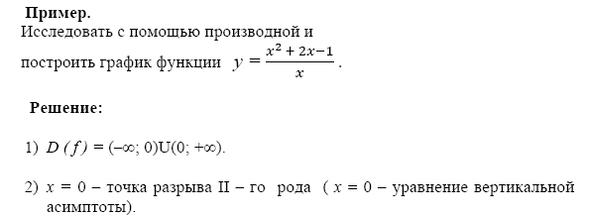

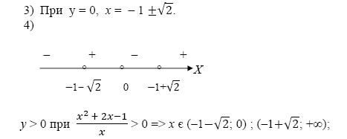

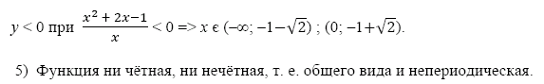

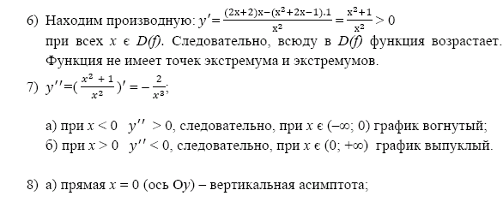

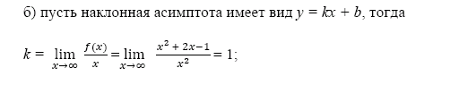

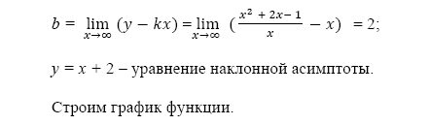

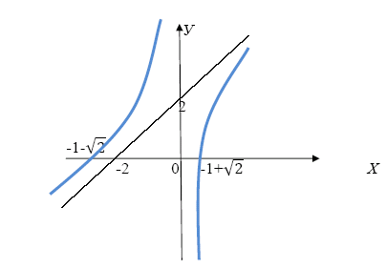

**Задание для отчета:**

Исследовать средствами дифференциального исчисления функцию у= f(x) и построить ее график:

Варианты

|  |  |
| --- | --- |
| Номер в журнале по списку- совпадает с номером варианта | задание |
| 1 |  |
| 2 |  |
| 3 |  |
| 4 |  |
| 5 |  |
| 6 |  |
| 7 |  |
| 8 |  |
| 9 |  |
| 10 |  |
| 11 |  |
| 12 |  |
| 13 | ***у= х 3- 9х2+24х-12*** |
| 14 | ***у= х 3- 6х2+16*** |
| 15 | ***у= х3-6х2*** |
| 16 | ***у= -х3+6х*** |
| 17 | ***у= х4-5х2+4*** |
| 18 |  |
| 19 |  |
| 20 | $$у=\frac{х^{2}+1}{х^{2}-4}$$ |
| 21 | $$у=\frac{1}{х^{2}-2х-8}$$ |
| 22 | $$у=\frac{х}{х^{2}-1}$$ |
| 23 | $$у=\frac{х^{2}+1}{х^{2}-4}$$ |
| 24 | $$у=\frac{8}{{ 4-х }^{2}}$$ |
| 25 | $$у=\frac{х^{3}}{х^{2}-1}$$ |

**Задание на дом:** учебный материал по теме «Введение в математический анализ» повторить; подготовить краткую компьютерную презентацию по данной теме.

Министерство образования Саратовской области

ГБОУ СО СПО «Саратовский техникум промышленных технологий и автомобильного сервиса»

Инструкционно–технологическая карта

**ПРАКТИЧЕСКОЕ ЗАДАНИЕ (ПЗ) № 4**

**Дисциплина:** Математика

**Специальность:** 150415 «Сварочное производство».

**Курс:** 2

Группа: 226

**Тема:** Введение в математический анализ

**Наименование работы:** Вычисление площадей фигур, длины линии и объемов тел с помощью определенного интеграла.

**Цель работы (для студентов):** научиться вычислять с помощью интегралов площади различных фигур, длину линий и объемы тел вращения и уметь применять полученные знания при решении практических задач.

**Приобретаемые умение и навыки:** формирование вычислительных навыков, логического мышления; навыков организации собственной деятельности, самообразования и самостоятельной работы, умения ориентироваться в изменениях. умение выступать устно и письменно о результатах своего исследования с использованием компьютерных средств и технологий

**Техника безопасности:** спокойно, не торопясь, соблюдая дисциплину и порядок , входить и выходить из кабинета;не загромождать проходы сумками; не открывать форточки и окна; не передвигать учебные столы и стулья; не трогать руками электрические розетки;не приносить на занятие посторонние, ненужные предметы , чтобы не отвлекаться и не травмировать своих товарищей;не менять рабочее место без разрешения преподавателя; внимательно слушать объяснения и указания преподавателя; соблюдать порядок и дисциплину во время занятия; начинать выполнять работу после указания преподавателя; поддерживать чистоту и порядок на рабочем месте; при возникновении аварийных ситуаций (пожар и т.д.), покинуть кабинет по указанию преподавателя в организованном порядке, без паники;при плохом самочувствии или внезапном заболевании сообщить преподавателю; по окончании занятия: привести своё рабочее место в порядок; не покидать рабочее место без разрешения преподавателя; обо всех недостатках, обнаруженных во время занятия, сообщать преподавателю; выходить из кабинета спокойно, не толкаясь, соблюдая дисциплину.

**Вопросы для самопроверки:**

1. Сформулируйте свойства определенных интегралов.

2. Перечислите основные табличные интегралы.

3. Дайте определение криволинейной трапеции.

**Время работы:** 2часа

**Средства обучения:** карточки-задания**,** компьютер.

**Методические рекомендации**:

**Теорема Ньютона – Лейбница.**

Пусть *f* – данная функция; F – её произвольная первообразная. Тогда: $\int_{a}^{b}{f(x)}$***dx = F(b)*** *–* ***F(a)****.*

**Вычисление пути, пройденного точкой**

Путь S , пройденный точкой при неравномерном движении по прямой с переменной скоростью υ=f(t), υ≥ 0 за промежуток времени от t2 до t1 вычисляется по формуле: $S=\int_{t_{1}}^{t_{2}}{f(x)}·dx$

Длина дуги вычисляется по формуле: $L_{AB}=\int_{а}^{в}{1}\sqrt{1+\left(у\right)}´·dx$





**Ход работы.**

1. Найти площадь фигуры, ограниченной линиями.

2. Найти объем тела вращения.

При вычислении площади криволинейной трапеции:

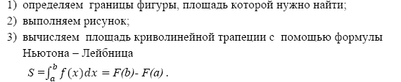

При вычислении объема тел вращения:

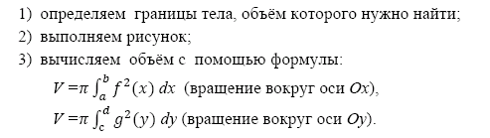

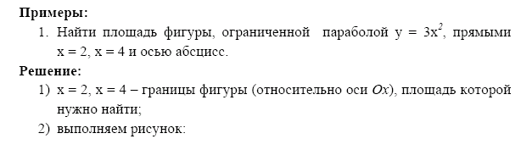

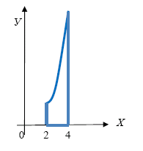

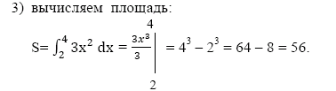

Ответ: 56 ед2.

2. Найти площадь фигуры, ограниченной прямыми *х* + 2*у* – 8 = 0, *у* = 1,

*у* = 3 и осью ординат.



**Решение:**

1) у = 1, у = 3 *–* границы фигуры (относительно оси *Oy*), площадь которой

нужно найти;

2) выполняем рисунок.

3) вычисляем площадь:



Ответ: 8 ед2.

3. Найти площадь фигуры, ограниченной линиями:

*у* = 5 – *х2* и *у = х –* 1.

**Решение:**

1) определяем границы фигуры, площадь которой нужно найти:

5 – *х2 = х –* 1;

*– х2 – х +*5 +1 = 0;

*– х2 – х +*6 = 0;

*х1* = *–* 3; *х2* = 2.

2) выполняем рисунок:



3) вычисляем площадь:



Ответ: 20 ед2.

4. 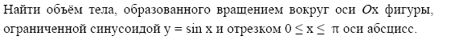

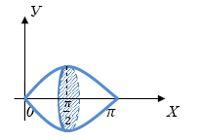

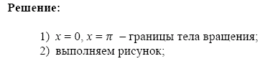

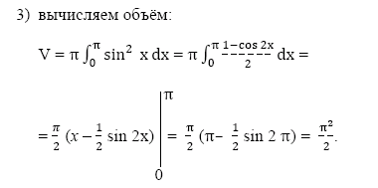

Ответ: ед3.

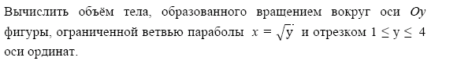5.

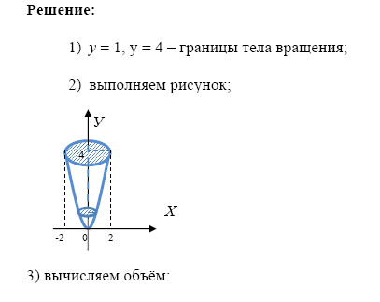

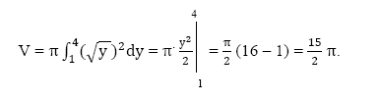

Ответ: π ед3.

**Задание для отчета:**

Варианты

|  |  |  |  |
| --- | --- | --- | --- |
| Номер в журнале по списку- совпадает с номером варианта | Найти площадь фигуры, ограниченной линиями: | Найти объем тела вращения: | Дополнительное задание |
| 1 |  |  | Найдите длину дуги параболы у=х2/2 между точками О(0;0) и А( $\sqrt{3;}$ 3/2) |
| 2 |  |  | Найдите длину дуги параболы  у=4 - х2 между точками ее пересечения с осью Ох. |
| 3 |  |  | Найдите длину дуги параболы у2=2хмежду точками О(0;0) и А( $\frac{5}{2};\sqrt{5 }$) |
| 4 |  |  | Скорость движения точки изменяется по закону:  υ=t2+ 2t-1(t в с; υ в м/с). Найти путь, пройденный точкой за 10 с от начала движения. |
| 5 |  |  | Скорость движения точки изменяется по закону:  υ=6t2+ 4(t в с; υ в м/с). Найти путь, пройденный точкой за 5 с от начала движения. |
| 6 |  |  | Вычислите количество электричества, протекающего по проводнику за промежуток времени [3;5],если сила тока задается формулой I(t)= 3t2 – 2t+5 |
| 7 |  |  | Скорость движения точки изменяется по закону:  υ=6t2+ 4(t в с; υ в м/с). Найти путь, пройденный точкой за 10 с от начала движения. |
| 8 |  |  | Найдите длину дуги параболы у2=2хмежду точками О(0;0) и А( $8;4$) |
| 9 |  |  | Вычислите количество электричества, протекающего по проводнику за промежуток времени [4;7],если сила тока задается формулой I(t)= 3t2 – 2t+5 |
| 10 |  |  | Найдите длину дуги параболы  у=4 - х2 между точками ее пересечения с осью Ох. |
| 11 |  |  | Вычислите количество электричества, протекающего по проводнику за промежуток времени [4;8],если сила тока задается формулой I(t)= 3t2 – 2t+5 |
| 12 |  |  | Скорость движения точки изменяется по закону:  υ=t2+ 2t-1(t в с; υ в м/с). Найти путь, пройденный точкой за 6с от начала движения. |
| 13 | у=- х2+4 и осью абсцисс | у=х2+1, х=0, х=1,у=0, Ох- ось вращения | Найдите длину дуги параболы у2=2хмежду точками О(0;0) и А( ) |
| 14 | у=- х2+6х и осью абсцисс | у=х2- 1, у=0, Ох- ось вращения | Вычислите количество электричества, протекающего по проводнику за промежуток времени [5;8],если сила тока задается формулой I(t)= 3t2 – 2t+5 |
| 15 | у=- х2- 2х-8 и осью абсцисс | у=х2, у=х, Ох- ось вращения | Скорость движения точки изменяется по закону:  υ=t2+ 2t-1(t в с; υ в м/с). Найти путь, пройденный точкой за 8с от начала движения. |
| 16 | у=х2, у=8 - х2 | у=х2- 1, у=0, Ох- ось вращения | Вычислите количество электричества, протекающего по проводнику за промежуток времени [3;8],если сила тока задается формулой I(t)= 3t2 – 2t+5 |
| 17 | у= -х2-4х+4,  у – х=0 | у=2х, у=х+3, х=0, х=1,Ох- ось вращения | Найдите длину дуги параболы у=х2/2 между точками О(0;0) и А( 9/2) |
| 18 | у= -х2+10х- 16,  у – х+2=0 | у=2+х, у=1, х=0, х=2,Ох- ось вращения | Скорость движения точки изменяется по закону:  υ=6t2+ 4(t в с; υ в м/с). Найти путь, пройденный точкой за 4 с от начала движения. |
| 19 | у=- х2+2х+3 и осью абсцисс | у=0,5х2-2х+3 1, у=7-х, Ох- ось вращения | Вычислите количество электричества, протекающего по проводнику за промежуток времени [3;6],если сила тока задается формулой I(t)= 3t2 – 2t+5 |
| 20 | у=- х2+4х и осью абсцисс | у=х2-3х+4 , у=х+1, Ох- ось вращения | Скорость движения точки изменяется по закону:  υ=t2+ 2t-1(t в с; υ в м/с). Найти путь, пройденный точкой за 15с от начала движения. |
| 21 | у= х2, осью абсцисс,х2=3 | у=х2-2х+2 , у=2+4х- х2, Ох- ось вращения | Найдите длину дуги параболы у2=2хмежду точками О(0;0) и А( ) |
| 22 | у= х2,  у – х - 2=0 | у=х2- 1, у=0, Ох- ось вращения | Скорость движения точки изменяется по закону:  υ=6t2+ 4(t в с; υ в м/с). Найти путь, пройденный точкой за 15 с от начала движения. |
| 23 | $$у= \frac{4}{х} ,х_{1 , }=1, х_{2 , }=4$$ | вращения | Найдите длину дуги параболы  у=4-х2 между точками ее пересечения с осью Ох. |
| 24 | $$у= \frac{4}{х} ,у-х=0$$ $$х_{ , }=4$$ |  | Скорость движения точки изменяется по закону:  υ=t2+ 2t-1(t в с; υ в м/с). Найти путь, пройденный точкой за 5 с от начала движения. |
| 25 | у= х2,  у – 4=0 | у=х2 ,х=у2, Ох- ось вращения | Найдите длину дуги параболы у=х2/2 между точками О(0;0) и А( $\sqrt{3;}$ 3/2) |

**Задание на дом:** учебный материал по теме «Введение в математический анализ» повторить; подготовить краткую компьютерную презентацию по данной теме.

Министерство образования Саратовской области

ГБОУ СО СПО «Саратовский техникум промышленных технологий и автомобильного сервиса»

Инструкционно–технологическая карта

**ПРАКТИЧЕСКОЕ ЗАДАНИЕ (ПЗ) № 5**

**Дисциплина:** Математика

**Специальность:** 150415 «Сварочное производство».

**Курс:** 2

Группа: 226

**Тема:** Дифференциальные уравнения.

**Наименование работы:** Решение обыкновенных дифференциальных уравнений первого порядка с разделяющимися переменными.

**Цель работы (для студентов):**  научиться решать обыкновенные дифференциальные уравнения первого порядка с разделяющимися переменными **.**

**Приобретаемые умение и навыки:** формирование вычислительных навыков, навыков организации собственной деятельности, самообразования и самостоятельной работы, умения ориентироваться в изменениях.

**Техника безопасности:** спокойно, не торопясь, соблюдая дисциплину и порядок , входить и выходить из кабинета;не загромождать проходы сумками; не открывать форточки и окна; не передвигать учебные столы и стулья; не трогать руками электрические розетки;не приносить на занятие посторонние, ненужные предметы , чтобы не отвлекаться и не травмировать своих товарищей;не менять рабочее место без разрешения преподавателя; внимательно слушать объяснения и указания преподавателя; соблюдать порядок и дисциплину во время занятия; начинать выполнять работу после указания преподавателя; поддерживать чистоту и порядок на рабочем месте; при возникновении аварийных ситуаций (пожар и т.д.), покинуть кабинет по указанию преподавателя в организованном порядке, без паники;при плохом самочувствии или внезапном заболевании сообщить преподавателю; по окончании занятия: привести своё рабочее место в порядок; не покидать рабочее место без разрешения преподавателя; обо всех недостатках, обнаруженных во время занятия, сообщать преподавателю; выходить из кабинета спокойно, не толкаясь, соблюдая дисциплину.

**Время работы:** 2 часа

**Средства обучения:** карточки-задания, компьютер.

**Вопросы для самопроверки:**

1. Сформулируйте определение дифференциального уравнения и его порядка.

2. Что называют решением дифференциального уравнения?

3. Какое решение дифференциального уравнения называется общим и какое – частным? Каков их геометрический смысл?

4. Дайте определение дифференциального уравнения первого порядка

5. Что называют задачей Коши?

**Методические рекомендации:**

Уравнение первого порядка вида

 или . (1)

может быть записано в виде:

 (2)

1.Допустим, что 

Тогда уравнение (2) примет вид 

2.Пусть 

Уравнение (2) примет вид:



Полученное уравнение разделим на 

после чего получим



Дифференциальное уравнение первого порядка вида 

где 

т.е.  или ,

называется однородным дифференциальным уравнением первого порядка.Однородное дифференциальное уравнение первого порядка с помощью подстановки 

т.е.   превращается в уравнение с разделяющимися переменными

***.***



В полученном решении необходимо вернутся к переменной у, используя формулу .

**Ход работы.**

1. Решить дифференциальное уравнение первого порядка с разделяющимися переменными.

2. Решить задачу Коши.

.3. Решить задачу с помощью дифференциального уравнения.

**Пример 1*..:*** Решить уравнение 

**Решение:**

Запишем это уравнение в виде



**Пример** .**2**Решить уравнение:



**Решение:**

**

Воспользуемся формулой



Получим:



**Ответ: $y=x·\left[x+C\right]=Cx+x^{2}$**

**Пример 3.**

Найти частное решение дифференциального уравнения:

 если 

**Решение:**

1.Найдём общее решение данного уравнения:

Мы знаем, что, подставим данное выражение в наше уравнение, получим:



2.Используя начальное условие, найдём 



3.Запишем частное решение данного уравнения:



**Пример 4.** За какое время вытечет вся вода из вертикального цилиндрического бака диаметром 2R=1,8 м и высотой H= 2,45м через отверстие в дне диаметром 2r=6 см? При решении задачи принять. что вода вытекает из бака скоростью, равной k $\sqrt{2gh}$, где g=10м/с2- ускорение силы тяжести, а h – высота уровня воды над отверстием, а k – некоторый безразмерный эмпирический коэффициент, равный для воды0,6.

**Решение:** Примем за независимую переменную t- время вытекания воды из бака, а за искомую функцию h(t) – высоту уровня воды, оставшейся в баке, которая зависит от времени вытекания воды. Тогда ∆V=Sh=Sυ∆t – объем воды, вытекающей из бака за время ∆t, где S- площадь отверстия, из которого вытекает вода, равная - скорость вытекания воды из бака, зависящая от высоты воды, оставшейся в баке (υ= $0,6\sqrt{2gh}$).

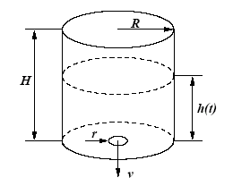

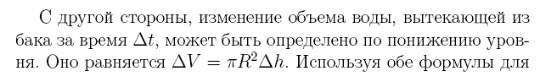

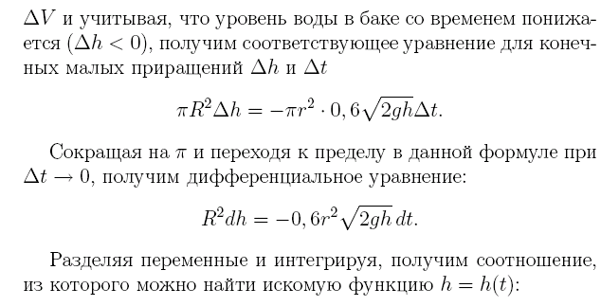

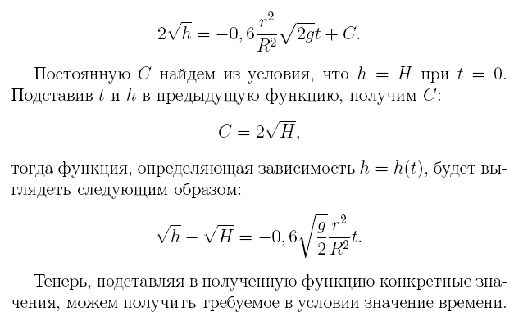

**Задание для отчета:**

Варианты( номер варианта совпадает с номером фамилии студента в журнале Т/О).

|  |  |  |  |
| --- | --- | --- | --- |
| № п/п | 1. | 2. | 3/ |
| 1 |  |  | .В воздухе станции технического обслуживания объемом 200м3 содержится 0,15% углекислого газа(СО2). Вентиляция подает в минуту 20 м3 воздуха, содержащего 0,04 СО2. Через какое время количество углекислого газа, содержащегося на СТО уменьшится втрое? |
| 2 |  |  | Двигатель охладился за 10 мин от 1000С до 600С. при нормальной (200С) температуре окружающего воздуха. Когда двигатель остынет до 250С? ( Принять., что скорость остывания двигателя пропорциональна разности температур тела и окружающей среды.) |
| 3 |  |  | Воронка имеет форму конуса радиусом R=6см и высотой 10 см, обращенного вершиной вниз. За какое время вытечет вся омывающая жидкость из воронки через круглое отверстие диаметром 0,5 см, сделанное в вершине конуса? (При решении принять, что омывающая жидкость вытекает со скоростью, равной 0,6, где g=10м/с2- ускорение силы тяжести, а h – высота уровня омывающей жидкости над отверстием.) |
| 4 |  |  | .В воздухе станции технического обслуживания объемом 200м3 содержится 0,15% углекислого газа(СО2). Вентиляция подает в минуту 60 м3 воздуха, содержащего 0,04 СО2. Через какое время количество углекислого газа, содержащегося на СТО уменьшится втрое? |
| 5 |  |  | Двигатель охладился за 20 мин от 1000С до 600С. при нормальной (200С) температуре окружающего воздуха. Когда двигатель остынет до 250С? ( Принять., что скорость остывания двигателя пропорциональна разности температур тела и окружающей среды.) |
| 6 |  |  | Воронка имеет форму конуса радиусом R=8см и высотой 10 см, обращенного вершиной вниз. За какое время вытечет вся омывающая жидкость из воронки через круглое отверстие диаметром 0,5 см, сделанное в вершине конуса? (При решении принять, что омывающая жидкость вытекает со скоростью, равной 0,6, где g=10м/с2- ускорение силы тяжести, а h – высота уровня омывающей жидкости над отверстием.) |
| 7 |  |  | .В воздухе станции технического обслуживания объемом 200м3 содержится 0,15% углекислого газа(СО2). Вентиляция подает в минуту 120 м3 воздуха, содержащего 0,04 СО2. Через какое время количество углекислого газа, содержащегося на СТО уменьшится втрое? |
| 8 |  |  | Двигатель охладился за 10 мин от 1000С до 600С. при нормальной (200С) температуре окружающего воздуха. Когда двигатель остынет до 300С? ( Принять., что скорость остывания двигателя пропорциональна разности температур тела и окружающей среды.) |
| 9 |  |  | Воронка имеет форму конуса радиусом R=6см и высотой 10 см, обращенного вершиной вниз. За какое время вытечет вся омывающая жидкость из воронки через круглое отверстие диаметром 0,5 см, сделанное в вершине конуса? (При решении принять, что омывающая жидкость вытекает со скоростью, равной 0,6, где g=10м/с2- ускорение силы тяжести, а h – высота уровня омывающей жидкости над отверстием.) |
| 10 |  |  | .В воздухе станции технического обслуживания объемом 200м3 содержится 0,15% углекислого газа(СО2). Вентиляция подает в минуту 90 м3 воздуха, содержащего 0,04 СО2. Через какое время количество углекислого газа, содержащегося на СТО уменьшится втрое? |
| 11 | $$у^{´}∙\sin{x}=(1-y)\cos{x}$$ |  | Двигатель охладился за 15 мин от 1000С до 600С. при нормальной (200С) температуре окружающего воздуха. Когда двигатель остынет до 350С? ( Принять., что скорость остывания двигателя пропорциональна разности температур тела и окружающей среды.) |
| 12 |  |  | Воронка имеет форму конуса радиусом R=6см и высотой 15 см, обращенного вершиной вниз. За какое время вытечет вся омывающая жидкость из воронки через круглое отверстие диаметром 0,5 см, сделанное в вершине конуса? (При решении принять, что омывающая жидкость вытекает со скоростью, равной 0,6, где g=10м/с2- ускорение силы тяжести, а h – высота уровня омывающей жидкости над отверстием.) |
| 13 | $$у^{\frac{2}{3 }}∙dy=\sin{x∙dx}$$ |  | .В воздухе станции технического обслуживания объемом 400м3 содержится 0,15% углекислого газа(СО2). Вентиляция подает в минуту 20 м3 воздуха, содержащего 0,04 СО2. Через какое время количество углекислого газа, содержащегося на СТО уменьшится втрое? |
| 14 | http://kurs.ido.tpu.ru/courses/ingmathsem3/tema13/Image8068.gif |  | Двигатель охладился за 10 мин от 1000С до 600С. при нормальной (200С) температуре окружающего воздуха. Когда двигатель остынет до 350С? ( Принять., что скорость остывания двигателя пропорциональна разности температур тела и окружающей среды.) |
| 15 | http://www.claw.ru/a-exact/kartinki1_2/Image14771.gif |  | Воронка имеет форму конуса радиусом R=7см и высотой 10 см, обращенного вершиной вниз. За какое время вытечет вся омывающая жидкость из воронки через круглое отверстие диаметром 0,5 см, сделанное в вершине конуса? (При решении принять, что омывающая жидкость вытекает со скоростью, равной 0,6, где g=10м/с2- ускорение силы тяжести, а h – высота уровня омывающей жидкости над отверстием.) |
| 16 | http://rudocs.exdat.com/pars_docs/tw_refs/18/17835/17835_html_f2a96c3.gif |  | .В воздухе станции технического обслуживания объемом 600м3 содержится 0,15% углекислого газа(СО2). Вентиляция подает в минуту 20 м3 воздуха, содержащего 0,04 СО2. Через какое время количество углекислого газа, содержащегося на СТО уменьшится втрое? |
| 17 | *xdy - ydx = ydy* |  | Двигатель охладился за 10 мин от 1000С до 600С. при нормальной (200С) температуре окружающего воздуха. Когда двигатель остынет до 400С? ( Принять., что скорость остывания двигателя пропорциональна разности температур тела и окружающей среды.) |
| 18 | *y`+y = cos x* |  | Воронка имеет форму конуса радиусом R=6см и высотой 12 см, обращенного вершиной вниз. За какое время вытечет вся омывающая жидкость из воронки через круглое отверстие диаметром 0,5 см, сделанное в вершине конуса? (При решении принять, что омывающая жидкость вытекает со скоростью, равной 0,6, где g=10м/с2- ускорение силы тяжести, а h – высота уровня омывающей жидкости над отверстием.) |
| 19 | *(1+y2)dx + xydy=0* |  | .В воздухе станции технического обслуживания объемом 800м3 содержится 0,15% углекислого газа(СО2). Вентиляция подает в минуту 20 м3 воздуха, содержащего 0,04 СО2. Через какое время количество углекислого газа, содержащегося на СТО уменьшится втрое? |
| 20 | *y`cos x-sin x = 2x* |  | Двигатель охладился за 10 мин от 1000С до 600С. при нормальной (200С) температуре окружающего воздуха. Когда двигатель остынет до 400С? ( Принять., что скорость остывания двигателя пропорциональна разности температур тела и окружающей среды.) |
| 21 | $$у^{\frac{2}{3 }}∙dy=\sin{x∙dx}$$ |  | Воронка имеет форму конуса радиусом R=6см и высотой 10 см, обращенного вершиной вниз. За какое время вытечет вся омывающая жидкость из воронки через круглое отверстие диаметром 0,5 см, сделанное в вершине конуса? (При решении принять, что омывающая жидкость вытекает со скоростью, равной 0,6, где g=10м/с2- ускорение силы тяжести, а h – высота уровня омывающей жидкости над отверстием.) |
| 22 | http://kurs.ido.tpu.ru/courses/ingmathsem3/tema13/Image8067.gif |  | .В воздухе станции технического обслуживания объемом 1000м3 содержится 0,15% углекислого газа(СО2). Вентиляция подает в минуту 120 м3 воздуха, содержащего 0,04 СО2. Через какое время количество углекислого газа, содержащегося на СТО уменьшится втрое? |
| 23 |  |  | Двигатель охладился за 10 мин от 1000С до 600С. при нормальной (200С) температуре окружающего воздуха. Когда двигатель остынет до 450С? ( Принять., что скорость остывания двигателя пропорциональна разности температур тела и окружающей среды.) |
| 24 |  |  | Воронка имеет форму конуса радиусом R=8см и высотой 16 см, обращенного вершиной вниз. За какое время вытечет вся омывающая жидкость из воронки через круглое отверстие диаметром 0,5 см, сделанное в вершине конуса? (При решении принять, что омывающая жидкость вытекает со скоростью, равной 0,6, где g=10м/с2- ускорение силы тяжести, а h – высота уровня омывающей жидкости над отверстием.) |
| 25 |  |  | .В воздухе станции технического обслуживания объемом 2000м3 содержится 0,15% углекислого газа(СО2). Вентиляция подает в минуту 180 м3 воздуха, содержащего 0,04 СО2. Через какое время количество углекислого газа, содержащегося на СТО уменьшится втрое? |

**Задание на дом:** учебный материал по теме «Дифференциальные уравнения» повторить; подготовить краткую компьютерную презентацию по данной теме.

Министерство образования Саратовской области

ГБОУ СО СПО «Саратовский техникум промышленных технологий и автомобильного сервиса»

Инструкционно–технологическая карта

**ПРАКТИЧЕСКОЕ ЗАДАНИЕ (ПЗ) № 6**

**Дисциплина:** Математика

**Специальность:** 150415 «Сварочное производство».

**Курс:** 2

Группа: 226

**Тема:** Дифференциальные уравнения.

**Наименование работы:** Решение линейных обыкновенных дифференциальных уравнений второго порядка.

**Цель работы (для студентов):**  научиться решать обыкновенные дифференциальные уравнения второго порядка**.**

**Приобретаемые умение и навыки:** формирование вычислительных навыков, навыков организации собственной деятельности, самообразования и самостоятельной работы, умения ориентироваться в изменениях.

**Техника безопасности:** спокойно, не торопясь, соблюдая дисциплину и порядок , входить и выходить из кабинета;не загромождать проходы сумками; не открывать форточки и окна; не передвигать учебные столы и стулья; не трогать руками электрические розетки;не приносить на занятие посторонние, ненужные предметы , чтобы не отвлекаться и не травмировать своих товарищей;не менять рабочее место без разрешения преподавателя; внимательно слушать объяснения и указания преподавателя; соблюдать порядок и дисциплину во время занятия; начинать выполнять работу после указания преподавателя; поддерживать чистоту и порядок на рабочем месте; при возникновении аварийных ситуаций (пожар и т.д.), покинуть кабинет по указанию преподавателя в организованном порядке, без паники;при плохом самочувствии или внезапном заболевании сообщить преподавателю; по окончании занятия: привести своё рабочее место в порядок; не покидать рабочее место без разрешения преподавателя; обо всех недостатках, обнаруженных во время занятия, сообщать преподавателю; выходить из кабинета спокойно, не толкаясь, соблюдая дисциплину.

**Время работы:** 2 часа

**Средства обучения:** карточки-задания, компьютер

**Вопросы для самопроверки:**

1.Что называется дифференциальным уравнением второго порядка?

2.Укажите общий вид дифференциального уравнения второго порядка.

3.Какое дифференциальное уравнение второго порядка называется линейным? В каких случаях оно называется однородным и неоднородным?

**Методические рекомендации:**

Дифференциальные уравнения второго порядка, в некоторых случаях с применением определенной подстановки, сводятся к уравнениям первого порядка.

***Виды дифференциальных уравнений, допускающих понижение порядка***

1. Уравнение вида *F(x,y´,y´´)=0.*

Это уравнение не содержит в явном виде искомой функции *у(х)*.Сделаем замену: *y´=z, y´´=z´.*

Тогда:



2. Уравнение вида  Это уравнение не содержит в явном виде аргумент *х*, поэтому для его решения предлагается замена т.е. *z* является функцией от *у,* а не от *х*.

Тогда



Итак,



**Линейные однородные дифференциальные уравнения второго порядка с постоянными коэффициентами**

Уравнение вида где входят линейно, а и - числа, называется ***линейным однородным дифференциальным уравнением второго порядка с постоянными коэффициентами***.

Определение.

Функция и  называются линейно независимыми на , если для 

Теорема. Если  и  - ***линейно не зависимые решения*** линейного однородного дифференциального уравнения второго порядка, то  ***общее решение*** этого уравнения. Для нахождения линейно независимых решений  и  уравнения  надо записать по линейному однородному дифференциальному уравнению второго порядка ***характеристическое уравнение***:  и решить его, т.е. найти корни  и .

***Возможны три случая решения однородного уравнения:***

1. Корни  и  характеристического уравнения вещественные и различные,т.е. 

тогда ***общее решение*** дифференциального уравнения имеет вид:



2. Корни  и  характеристического уравнения вещественные и равные друг другу  т.е.  тогда ***общее решение*** дифференциального уравнения имеет вид:



3. Корни  и  характеристического уравнения комплексно–сопряжённые т.е.где тогда ***общее решение*** дифференциального уравнения имеет вид:



**Ход работы.**

1. Решить однородное дифференциальное уравнение второго порядка , допускающее понижение порядка либо степени..

2. Решить линейное однородное дифференциальное уравнение второго порядка с постоянными коэффициентами.

**Пример 1.** Найти общее уравнение*y''–y'*–2*y*=0.

**Решение.** Характеристическое уравнение имеет вид*K*2*–K*–2=0, его корни*К*1=1, *К*2=–2 вещественные и различные. Общее решение уравнения имеет вид *y*=*C*1*ex*+*C*2*e*–2*x*.

**Ответ:** *y*=*C*1*ex*+*C*2*e*–2*x*.

**Пример 2.**

Решить дифференциальное уравнение http://www.mathprofi.ru/h/differencialnye_uravnenija_vtorogo_poryadka_clip_image100.gif

**Решение:** составим и решим характеристическое уравнение: http://www.mathprofi.ru/h/differencialnye_uravnenija_vtorogo_poryadka_clip_image102.gif

Здесь можно вычислить дискриминант, получить ноль и найти кратные корни. Но можно невозбранно применить известную школьную формулу сокращенного умножения:

http://www.mathprofi.ru/h/differencialnye_uravnenija_vtorogo_poryadka_clip_image104.gif

Получены два кратных действительных корня http://www.mathprofi.ru/h/differencialnye_uravnenija_vtorogo_poryadka_clip_image106.gif

**Ответ:** общее решение: http://www.mathprofi.ru/h/differencialnye_uravnenija_vtorogo_poryadka_clip_image108.gif

**Задание для отчета:**

Варианты

|  |  |  |  |
| --- | --- | --- | --- |
| Номер в журнале по списку- совпадает с номером варианта | задание | | |
| 1. | 2. | |
| 1 |  |  | |
| 2 |  | |  |
| 3 |  | |  |
| 4 |  | |  |
| 5 |  | |  |
| 6 |  | |  |
| 7 |  | |  |
| 8 |  | |  |
| 9 |  | |  |
| 10 |  | |  |
| 11 |  | |  |
| 12 |  | |  |
| 13 | **;** | |  |
| 14 | **;** | |  |
| 15 | **;** | |  |
| 16 | **;** | |  |
| 17 | **;** | |  |
| 18 | **;** | |  |
| 19 | **;** | |  |
| 20 | **;** | |  |
| 21 | **;** | |  |
| 22 |  | |  |
| 23 |  | |  |
| 24 |  | |  |
| 25 |  | |  |

**Задание на дом:** учебный материал по теме «Дифференциальные уравнения» повторить; подготовить краткую компьютерную презентацию по данной теме.

Министерство образования Саратовской области

ГБОУ СО СПО «Саратовский техникум промышленных технологий и автомобильного сервиса»

Инструкционно–технологическая карта

**ПРАКТИЧЕСКОЕ ЗАДАНИЕ (ПЗ) № 7**

**Дисциплина:** Математика

**Специальность:** 150415 «Сварочное производство».

**Курс:** 2

Группа: 226

**Тема:** Основы теории вероятностей и математической статистики

**Наименование работы:** Решение задач на вычисление вероятности с использованием элементов комбинаторики

**Цель работы (для студентов):** научиться решать задачи на вычисление вероятности с использованием элементов комбинаторики

**Приобретаемые умение и навыки:** формирование вычислительных навыков, навыков организации собственной деятельности, самообразования и самостоятельной работы, умения ориентироваться в изменениях.

**Техника безопасности:** спокойно, не торопясь, соблюдая дисциплину и порядок , входить и выходить из кабинета;не загромождать проходы сумками; не открывать форточки и окна; не передвигать учебные столы и стулья; не трогать руками электрические розетки;не приносить на занятие посторонние, ненужные предметы , чтобы не отвлекаться и не травмировать своих товарищей;не менять рабочее место без разрешения преподавателя; внимательно слушать объяснения и указания преподавателя; соблюдать порядок и дисциплину во время занятия; начинать выполнять работу после указания преподавателя; поддерживать чистоту и порядок на рабочем месте; при возникновении аварийных ситуаций (пожар и т.д.), покинуть кабинет по указанию преподавателя в организованном порядке, без паники;при плохом самочувствии или внезапном заболевании сообщить преподавателю; по окончании занятия: привести своё рабочее место в порядок; не покидать рабочее место без разрешения преподавателя; обо всех недостатках, обнаруженных во время занятия, сообщать преподавателю; выходить из кабинета спокойно, не толкаясь, соблюдая дисциплину.

**Время работы:** 2 часа

**Средства обучения:** карточки-задания, компьютер

**Текст задания:**

1. Из корзины, в которой находятся 4 белых и 7 черных шара, вынимают один шар. Найти вероятность того, что шар окажется черным.
2. Определить вероятность появления «герба» при бросании монеты.
3. В корзине 20 шаров: 5 синих, 4 красных, остальные черные. Выбирают наудачу один шар. Определить, с какой вероятностью он будет цветным.
4. Событие *А* состоит в том, что станок в течение часа потребует внимания рабочего. Вероятность этого события составляет 0,7. Определить, с какой вероятностью станок не потребует внимания.
5. В одной корзине находятся 4 белых и 8 черных шаров, в другой – 3 белых и 9 черных. Из каждой корзины вынули по шару. Найти вероятность того, что оба шара окажутся белыми.
6. Бросают две монеты. Определить, с какой вероятностью появится «герб» на обеих монетах.
7. В лотерее 100 билетов. Разыгрывается один выигрыш в 200 рублей и двадцать выигрышей по 50 рублей. Пусть *Х* – величина возможного выигрыша для человека, имеющего один билет. Составить закон распределения этой случайной величины *Х*.
8. Случайная величина *Х* задана законом распределения:

|  |  |  |
| --- | --- | --- |
| 1 | 4 | 6 |
| 0,1 | 0,6 | 0,3 |

Найти ее математическое ожидание.

1. Согласно статистике, вероятность того, что двадцатипятилетний человек проживет еще год, равно 0,992. Компания предлагает застраховать жизнь на год на 1000 у.е. с уплатой 10 у.е. взноса. Определить, какую прибыль ожидает компания от страховки одного двадцатипятилетнего человека.
2. Случайная величина *Х* задана законом распределения:

|  |  |  |
| --- | --- | --- |
| 1 | 5 | 8 |
| 0,1 | 0,2 | 0,7 |

Найти дисперсию и среднее квадратичное отклонение этой случайной величины *Х*.

1. Случайные величины *X* и *Y* заданы законом распределения. Найти математическое ожидание этих случайных величин и определить по таблицам, какая из данных величин более рассеяна. Подсчитать дисперсии *D(X)* и *D(Y)*. Убедиться, что *D(X)*>*D(Y)*.

|  |  |  |  |  |
| --- | --- | --- | --- | --- |
| *X* | 2 | 20 | 28 | 50 |
|  |  |  |  |

|  |  |  |  |
| --- | --- | --- | --- |
| *Y* | 23 | 25 | 26 |
|  |  |  |

Министерство образования Саратовской области

ГБОУ СО СПО «Саратовский техникум промышленных технологий и автомобильного сервиса»

Инструкционно–технологическая карта

**ПРАКТИЧЕСКОЕ ЗАДАНИЕ (ПЗ) № 8**

**Дисциплина:** Математика

**Специальность:** 150415 «Сварочное производство».

**Курс:** 2

Группа: 226

**Тема:** Численные методы

**Наименование работы:** Нахождение приближенных значений и оценка погрешностей.

**Цель работы (для студентов):** научиться находить абсолютную и относительную погрешности, границы абсолютной и относительной погрешностей, уметь

применять приближённые вычисления при решении практических

задач.

**Приобретаемые умение и навыки:** формирование вычислительных навыков, навыков организации собственной деятельности, самообразования и самостоятельной работы, умения ориентироваться в изменениях.

**Техника безопасности:** спокойно, не торопясь, соблюдая дисциплину и порядок , входить и выходить из кабинета;не загромождать проходы сумками; не открывать форточки и окна; не передвигать учебные столы и стулья; не трогать руками электрические розетки;не приносить на занятие посторонние, ненужные предметы , чтобы не отвлекаться и не травмировать своих товарищей;не менять рабочее место без разрешения преподавателя; внимательно слушать объяснения и указания преподавателя; соблюдать порядок и дисциплину во время занятия; начинать выполнять работу после указания преподавателя; поддерживать чистоту и порядок на рабочем месте; при возникновении аварийных ситуаций (пожар и т.д.), покинуть кабинет по указанию преподавателя в организованном порядке, без паники;при плохом самочувствии или внезапном заболевании сообщить преподавателю; по окончании занятия: привести своё рабочее место в порядок; не покидать рабочее место без разрешения преподавателя; обо всех недостатках, обнаруженных во время занятия, сообщать преподавателю; выходить из кабинета спокойно, не толкаясь, соблюдая дисциплину.

**Время работы:** 2 часа

**Средства обучения:** карточки-задания, компьютер

**Вопросы для самопроверки:**

1. Что влияет на точность измерений?

2. Какие виды погрешностей измерений вам известны?

**Методические рекомендации:**

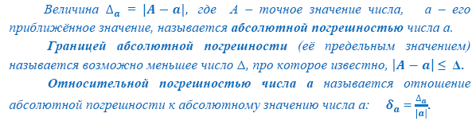

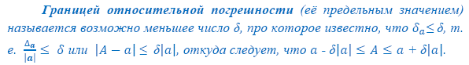



**Ход работы.**

При решении прикладных задач с использованием приближенных вычислений

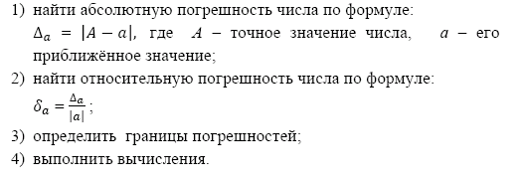

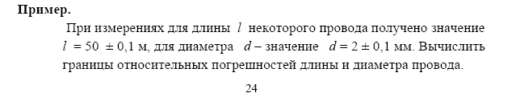

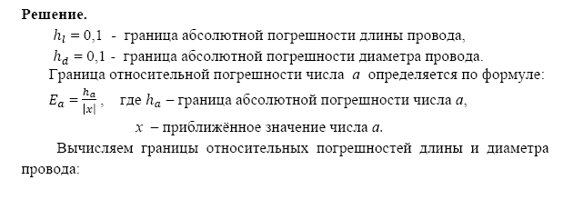

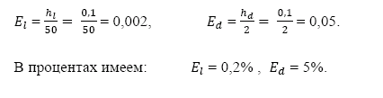

**Ответ.** 0,2%; 5%.

**Задание для отчета:**

Найти абсолютную и относительную погрешности и границы погрешностей медного провода диаметром D мм и длиной lм, если:

Варианты

|  |  |
| --- | --- |
| Номер в журнале по списку- совпадает с номером варианта | задание |
| 1 |  |
| 2 |  |
| 3 |  |
| 4 |  |
| 5 |  |
| 6 |  |
| 7 |  |
| 8 |  |
| 9 |  |
| 10 | D=4±0,05мм  l=5200±0,1м |
| 11 | D=3±0,3мм  l=6100±0,1м |
| 12 | D=2±0,3мм  l=6350±0,1м |
| 13 | D=4±0,2мм  l=4900±0,5м |
| 14 | D=3±0,3мм  l=3400±0,5м |
| 15 | D=2±0,05мм  l=5700±0,2м |
| 16 | D=4±0,1мм  l=6800±0,2м |
| 17 | D=3±0,3мм  l=1850±0,1м |
| 18 | D=2±0,4мм  l=7300±0,2м |
| 19 | D=4±0,2мм  l=2100±0,5м |
| 20 | D=3±0,1мм  l=7950±0,5м |
| 21 | D=2±0,3мм  l=9450±0,2м |
| 22 | D=4±0,1мм  l=8800±0,1м |
| 23 | D=3±0,4мм  l=8750±0,3м |
| 24 | D=2±0,05мм  l=8650±0,1м |
| 25 | D=4±0,2мм  l=9050±0,5м |

**Задание на дом:** учебный материал по теме «Численные методы» повторить; подготовить краткую компьютерную презентацию по данной теме.

Министерство образования Саратовской области

ГБОУ СО СПО «Саратовский техникум промышленных технологий и автомобильного сервиса»

**Дисциплина:** Математика

**Специальность:** 150415 «Сварочное производство».

**Курс:** 2

Группа: 226

**Наименование работы:** Итоговая контрольная работа.

**Цель работы (для студентов):** проверка усвоения компетенций в соответствии с программой учебной дисциплины.

**Техника безопасности:** спокойно, не торопясь, соблюдая дисциплину и порядок , входить и выходить из кабинета;не загромождать проходы сумками; не открывать форточки и окна; не передвигать учебные столы и стулья; не трогать руками электрические розетки;не приносить на занятие посторонние, ненужные предметы , чтобы не отвлекаться и не травмировать своих товарищей;не менять рабочее место без разрешения преподавателя; внимательно слушать объяснения и указания преподавателя; соблюдать порядок и дисциплину во время занятия; начинать выполнять работу после указания преподавателя; поддерживать чистоту и порядок на рабочем месте; при возникновении аварийных ситуаций (пожар и т.д.), покинуть кабинет по указанию преподавателя в организованном порядке, без паники;при плохом самочувствии или внезапном заболевании сообщить преподавателю; по окончании занятия: привести своё рабочее место в порядок; не покидать рабочее место без разрешения преподавателя; обо всех недостатках, обнаруженных во время занятия, сообщать преподавателю; выходить из кабинета спокойно, не толкаясь, соблюдая дисциплину.

**Время работы:** 2 часа

**Средства обучения:** карточки-задания

**Текст работы:**

**Итоговая контрольная работа по высшей математике**

**1вариант**

1. Найти матрицу *C=4A-B*, если , .
2. Решить систему линейных уравнений по формулам Крамера



1. Выполнить действия над комплексными числами:

*( 6 + 4i) +(7+ 2i);*

*( 5+ 8i) -(7+ 4i);*

1. Вычислить предел функции:

.

1. Найти производную третьего порядка функции .
2. **вариант**
3. Найти матрицу *C=A+2B*, если , .



1. Решить систему линейных уравнений по формулам Крамера



1. Выполнить действия над комплексными числами:

*( 5+ 4i) +(7+ 2i);*

*( 5+ 4i) -(7+ 4i);*

1. Вычислить предел функции:

*.*

1. Найти производную третьего порядка функции .